На **библиотечный урок «Хочу читателем я стать»** в детскую библиотеку станица Кавказская 1 августа пришли воспитанники детского сада №25 группа «Пчелки». Специалисты библиотеки в игровой форме познакомили детей с правилами обращения с книгой, показали, как правильно выбирать книгу или журнал. Дети с интересом участвовали в игре – загадке «Перепутанные рисунки». Юная читательница библиотеки провела обзор познавательных книг. Дети выразили желание стать читателями библиотеки.

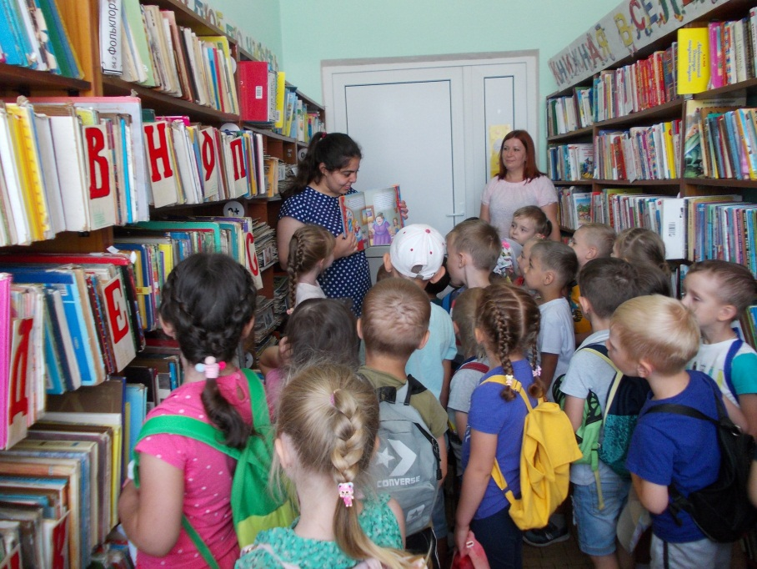 С большим интересом дошкольники отправились и в **литературный круиз «Загадки и песенки любимых животных»**, где они участвовали в играх и конкурсах: «Загадки о животных» - отгадывали песенки, которые поют животные в известных мультфильмах; «Собери животных» - определяли по картинкам домашних и диких животных; «Узнай по объявлениям» - угадывали животных по описаниям. Участвуя в мероприятии, дети провели познавательно свой досуг и получили массу положительных эмоций.

